Zestawy podróżne dla dzieci - wysoka jakość i bezpieczeństwo
Niezbędniki podróży z maluchem - jakie zabrać. Sprawdź sam!

Zestaw dla dziecka
Podróż z maluchem nie zawsze jest dla rodziców przyjemnością. Niecierpliwe maluchy niezwykle często marudzą lub rozrabiają, nie zważając na zalecenia swoich rodziców. Trasa, w szczególności ta dłuższa, może być więc dla malucha i jego opiekunów męcząca (i stresująca). Wyjątkowe zestawy podróżne dla dzieci - co powinno wchodzić w ich skład? Sprawdź, jak przygotować się na dobrą i spokojną podróż!
Podróżne akcesoria dla najmłodszych
W trosce o dobre samopoczucie i bezpieczeństwo dziecka, warto zawczasu wybrać dla niego produkt, dzięki któremu z pewnością spocznie na swoim miejscu, zajęty aktywnościami, które dla niego przygotowałeś. Na dobrą podróż nie trzeba zabierać zawartości pudła z zabawkami. Warto sięgnąć po te, które najbardziej cieszą dziecko. Jeśli maluch o określonej porze dnia zawsze ogląda tę samą bajkę, nie należy przerywać jego rutyny. Najlepszym sposobem będzie zabranie tabletu. Można wybrać dla malucha specjalny zestaw podróżny dla dzieci, w którym znajdzie się specjalne miejsce na umieszczenie tego urządzenia, dzięki któremu, podczas śledzenia bajkowych przygód, będzie bezpieczny.

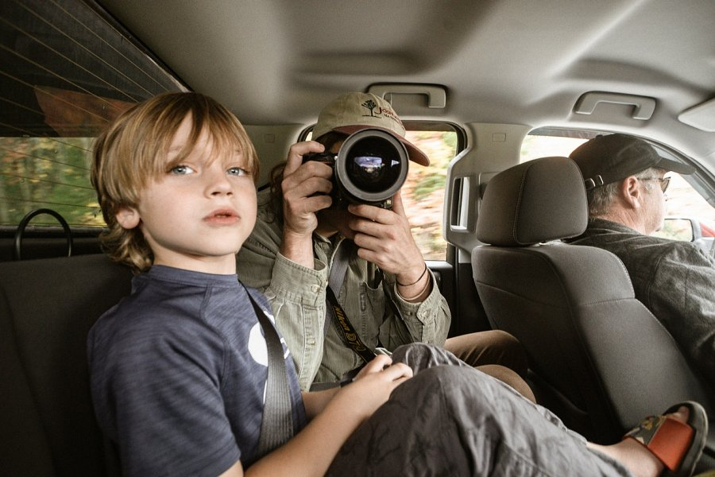
Zestawy podróżne dla dzieci - jak powinny wyglądać?
Nie każdy wie, że zestawy podróżne dla dzieci, zawierające stolik podróżny, organizer w formie nakładki na przednie siedzenie i mata, pozwalają spędzić komfortowo wspólny czas podróży. Zestawy podróżne dla dzieci to doskonała inwestycja - zapewnia maksymalną wygodę dziecku i umożliwia rodzicom spędzenie drogi w spokoju. Już dziś przygotuj się na spokojną podróż i ciesz się wspólnie spędzonym czasem!

